Дата: вторник, 18 февраля 2020 г. DATE: February 18, 2020
Всего 5 страницы Total pages

THE PROPOSAL IS CONSIDERED FULL CORPORATE OFFER FOR SIGNATURE BY THE PURCHASER WITH THE RIGHT "SOFT PROBE".

 | N 1-Masck -UAE/UA/Sy/CHINA2020-MMASCK-14/02/2020  Для: Покупателя |  | № 1-Masck -UAE/UA/Sy/CHINA2020-MMASCK-14/02/2020  To: The Buyer
 | ТОВ «Фінансовая компания «ТОМУС-ТРАСТ», регистрационный номер 38500289, офис зарегистрирован и находится по адресу 01133, Украина, г. Киев, Бульвар Дружбы Народов ул., 42/2, оф. 1, в в лице генерального директора д-ра Рамиза Дж. Алиева и Учтредителя Пеймастера Комиссионных Fc TTEst LTD (registration number 14823805, registered in the Estonia Republic, 50604, 19 Piarnu Street, Tartu), , которий действует на основании Устава, именуемый в дальнейшем как Продавец с другой стороны, с полной корпоративной ответственностью подтверждаем, что мы готовы и способны продать следующий продукт на основе сроков и условий: |  | «Financial Company «TOMUS-TRUST», LLC, reg.code 38500289, which registered office is located at the office is registered and is located at 01133, Ukraine, Kiev, Peoples' Friendship Boulevard St., 42/2, of. 1, represented by the General Director Dr. Ramiz J. Aliyev and the Founder of Peymaster Commission Fc TTEst LTD (registration number 14823805, registered in the Estonia Republic, 50604, 19 Piarnu Street, Tartu), which operates on the basis of the Charter, referred to in hereinafter Seller on the other hand, we confirm with full corporate responsibility that we are ready and able to sell the following product on the basis of terms and conditions::
1. НАИМЕНОВАНИЕ ТОВАРОВ |  | 1. NAME OF THE GOODS
1.1. Наименование товаров: |  | 1.1. The name of the Goods:
Медицинская маска - трехслойная.  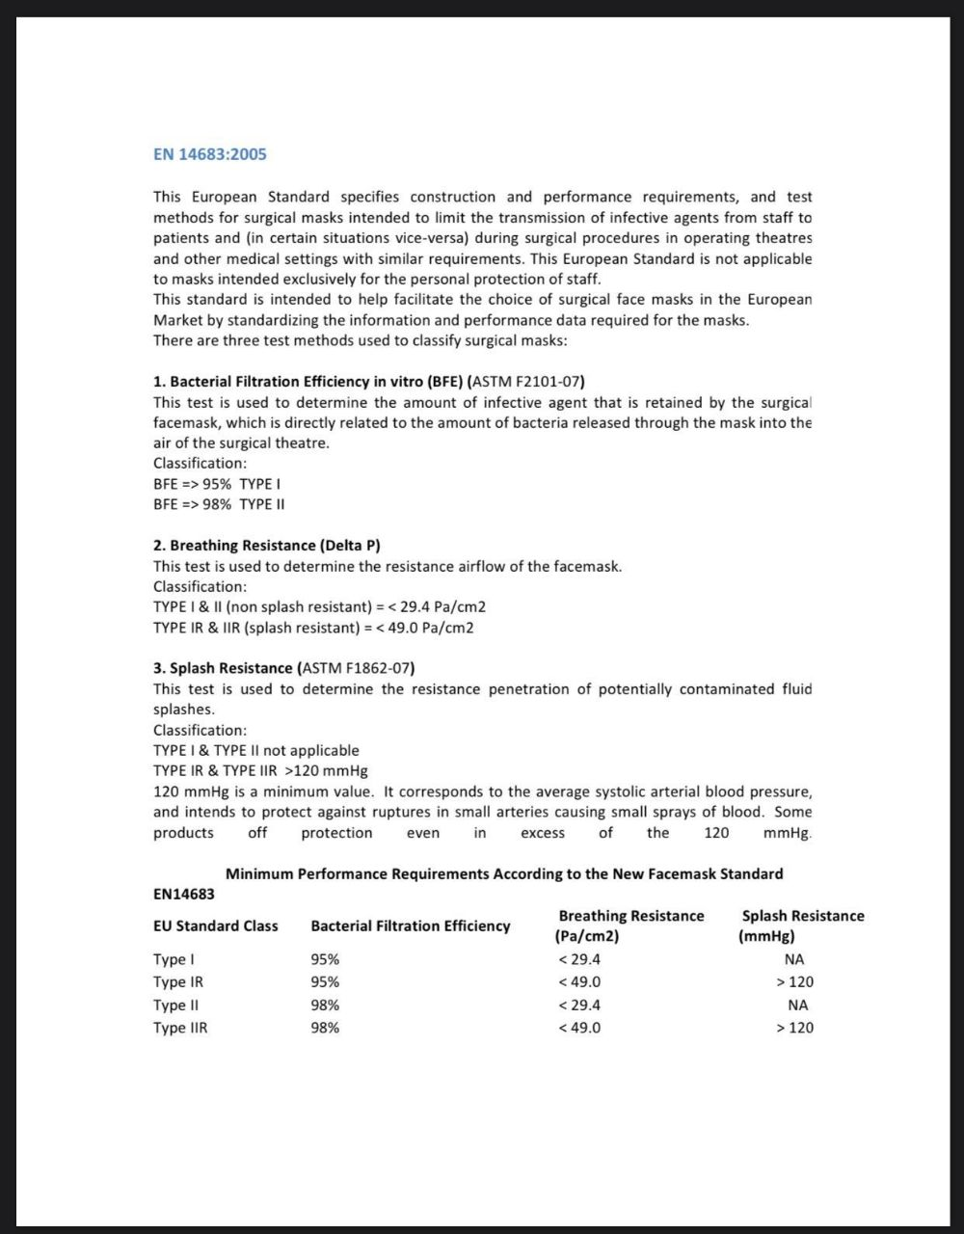 |  | The medical mask is three-layer.
2. ПРОИСХОЖДЕНИЕ ТОВАРОВ |  | 2. THE ORIGIN OF THE GOODS
2.1. Болгария |  | 2.1. Bulgaria
3. фото ТОВАРА |  | 3. foto OF THE GOODS
4. УСЛОВИЯ ПОСТАВКИ |  | 4. TERMS OF DELIVERY
4.1. Поставка товара осуществляется на условиях консигнация чартер в FCA Болгария далее в порт в соответствии с контрактом. |  | 4.1. The goods are delivered on consignment charter terms in FCA Bulgaria after to the port in accordance with the contract.
 | 5. КОЛИЧЕСТВО ТОВАРОВ 5. QUANTITY OF THE GOODS  5.1. От требования покупателя отгрузка за неделю после получения Аккредитива. От 10.000.000 штук в неделю 5.1. Up 600 MT Six Hundreed) Metric Tons ± 5 %.per month - (larger volume requires additional consideration)..  5.2. Поставка в год: от 12.000.000 штук 5.2. In a year supply: up to 10,000 МТ± 5 %.  5.3. Количество поставки Товара может быть увеличено. 5.3. The quantity of the Goods can be increased. |  | 5. QUANTITY OF THE GOODS  5.1. From the buyer's request, shipment a week after receipt of the Letter of Credit. Up to 12.000.000 pieces  5.2. In a year supply: up 10.000.000 штук в  неделю  5.3. The quantity of the Goods can be increased.
 | 6.1. Качество Товаров определено согласно методам проверки Международных стандартов (ISO или эквивалентное).  6.2. Показатели качества должны соответствовать параметрам хххх сертифицированных……….. |  | 6.1. Quality of the Goods is defined according to methods of check of the International standards (ISO or equivalent).  6.2. Quality indicators must comply with the parameters xxx certified ..............
 | 7. УПАКОВКА ТОВАРОВ |  | 7. PACKING OF THE GOODS
 | 7.1. Транспортировка в морских контейнерах |  | 7.1 Transporting in sea containers.
 | 8. ЦЕНА ТОВАРОВ |  | 8. PRICEOFTHEGOODS
 | FCA Болгария далее в порт в соответствии с контрактом – 0.47 USD гросс, нетто 0.45 USD |  | CIF CIF China, the port in accordance with the contract  - 0.47 USD Gross , netto 0.45 usd per mask
 | 9. УСЛОВИЯ ОПЛАТЫ В СЛУЧАЕ АККРЕДИТИВА И ОБЯЗАТЕЛЬСТВА ВЫПОЛНЕНИЯ |  | 9. TERMS OF PAYMENT IB CASE OF DLC AND PERFORMANCE BOND
 | 9.1. ОПЛАТА товаров должна осуществляться в форме  Безотзывный swift mt 700 кумулятивный аккредитив, открытый на общее количество для поставки (365 дней) с красной оговоркой  I. Сумма в размере 45% от стоимости ТОВАРА каждого лота, готового к отправке, должна быть оплачена в соответствии с условиями красного пункта при предоставлении следующего документа: Проформа, подписанная продавцом - счета на сумму общей стоимости товара , включая сумму аванса, указанную для оплаты в КРЕДИТНОЕ БУКВУ - в 2 (двух) экземплярах с выпуском Корпоративного обязательства. Сбалансированный вексель покрывает риск сумасшедшей суммы красного пункта  II. Сумма в размере 55% от стоимости ТОВАРА отгруженного лота оплачивается при условиии  B / L (Конасамента) и стоимость экспедиции должны быть оплачены с 110% перестраховкой страховкой и выше чем АА рейтинга |  | 9.1. THE PAYMENT for the Goods is to be effected  Irrevocable swift mt 700 cumulative letter of credit opened for total quantity to be supplied( 365 days) with red clause  I. The sum at the amount of 45% of the GOODS value of each lot ready for shipment is to be paid in accordance with the conditions of red clause on provision of the following document: Seller’s signed proforma - invoices for amount of total goods value, including amount of advance specified for payment to LETTER OF CREDIT - in 2 (two) copies with Corporate Undertaking issue Balanced Promissory Note cover risk of red clause madden amount  II. The sum at the amount of 55 % of the GOODS value of the shipped lot is to be paid on provision of: B/L and expedition cost to be paid with 110 percent reinsurance rated AA and better
 | 10. ДОКУМЕНТАЦИЯДЛЯТОВАРОВ |  | 10. DOCUMENTATION FOR THE GOODS
 | 10.1. Коммерческий Счет |  | 10.1. Commercial Invoice
 | 10.2. Свидетельство Веса и Качества |  | 10.2. Certification of Weight and Quality issued
 | 10.3. Свидетельство о Происхождении товара |  | 10.3. Certificate of Origin

AS GENERAL VIEW DRAFT TO BE CORRECTEDBY BENEFISIARY BANK and
Compared for Specifically Goods trade standards)(here just draft):

46A: Documents Required
I. The sum at the amount of 50% of the GOODS value of each lot ready for shipment is to be paid in accordance with the conditions of red clause on provision of the following document: Seller’s signed proforma - invoices for amount of total goods value, including amount of advance specified for payment to LETTER OF CREDIT - in 2 (two) copies with Corporate Undertaking issue Balanced Promissory Note cover risk of red clause madden amount

II. The sum at the amount of 50 % of the GOODS value of the shipped lot is to be paid on provision of:

